**Debbugging React Native App with VS code Step by Step**

**Bước 1: Khởi chạy React Native App**

* Mở VS Code, sau đó mở thư mục dự án
* Mở máy ảo và run Project. (Terminal VS Code chạy lệnh **npx react-native run-android**. Chú ý nên chạy máy ảo trước)

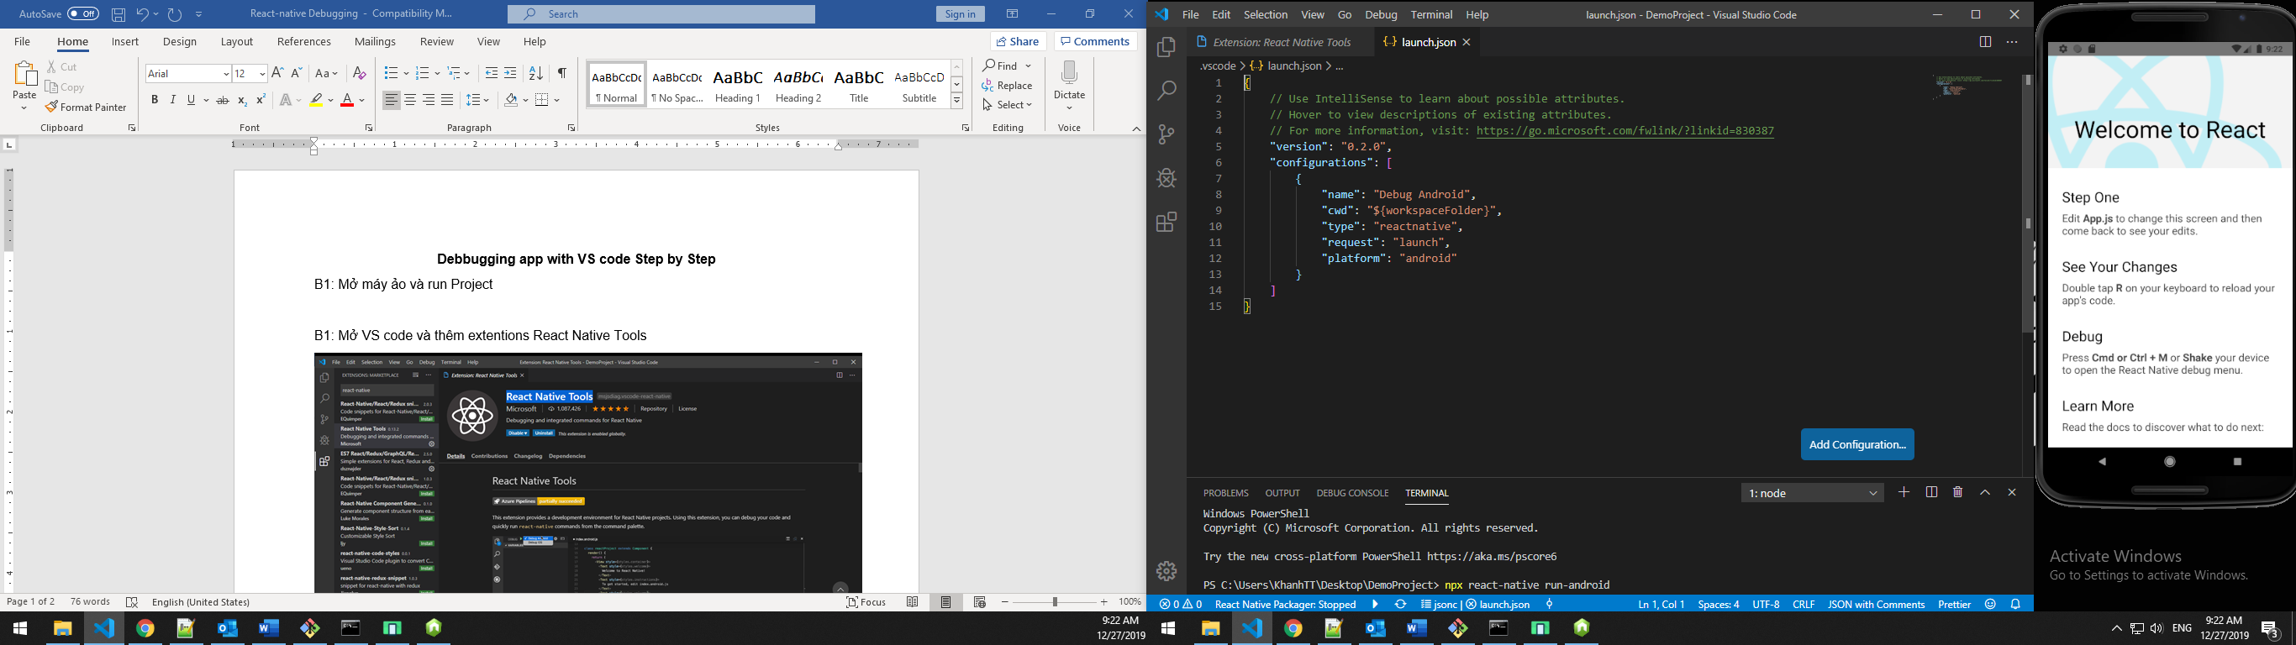

**Bước 2: Cài đặt Extentions Debug**

Mở VS code và thêm extentions React Native Tools

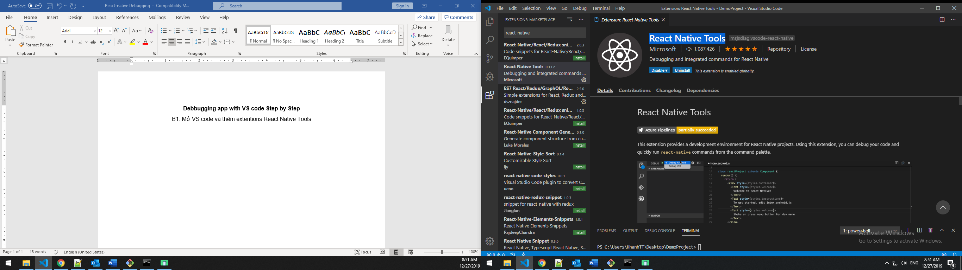

**Bước 3: Cấu hình Debug**

Đi đến Debug > Add configuration…

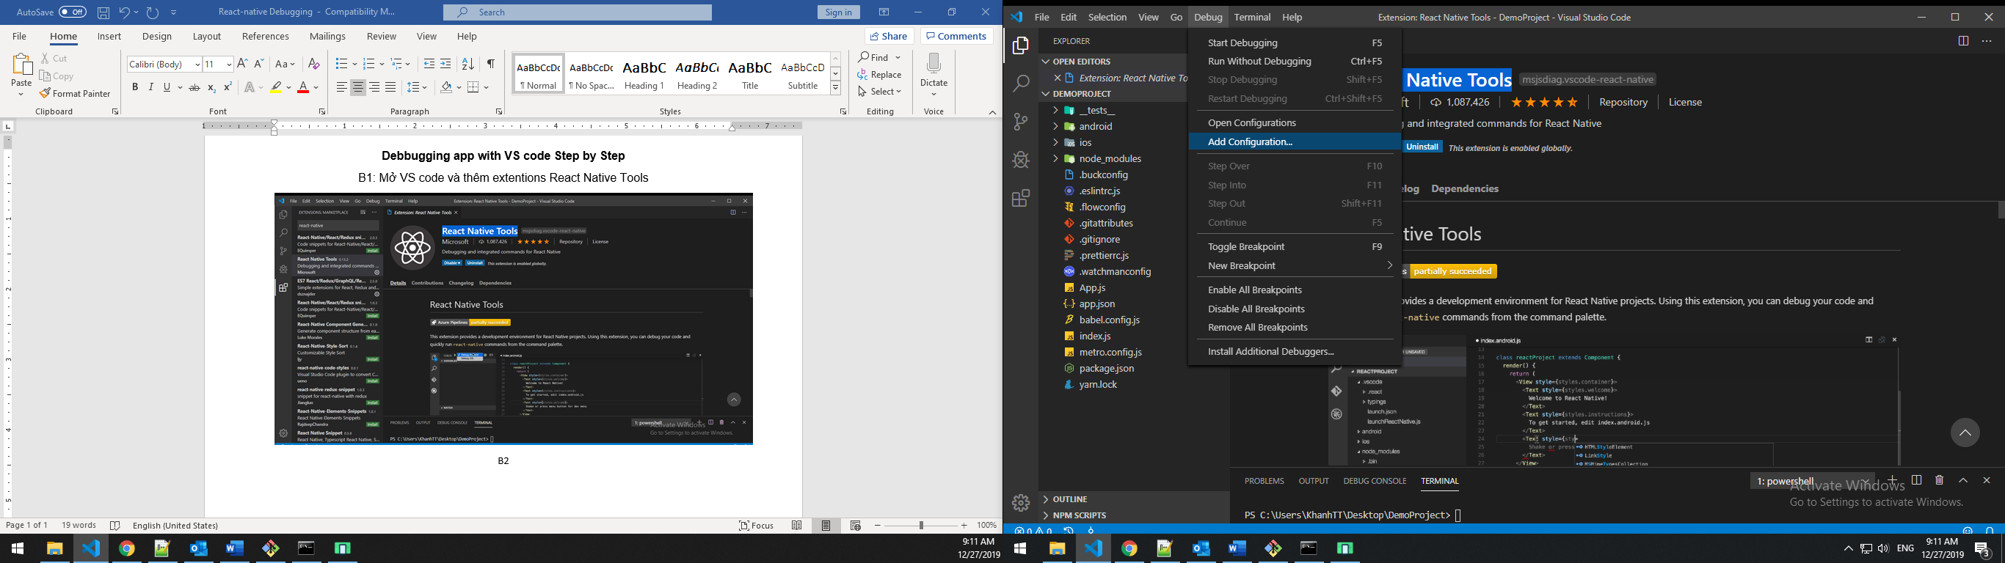

**Bước 4:** chọn React Native và tích chọn các phần cần thiết . Ví dụ ở đây chọn Debug Android. Sau đó chọn Ok

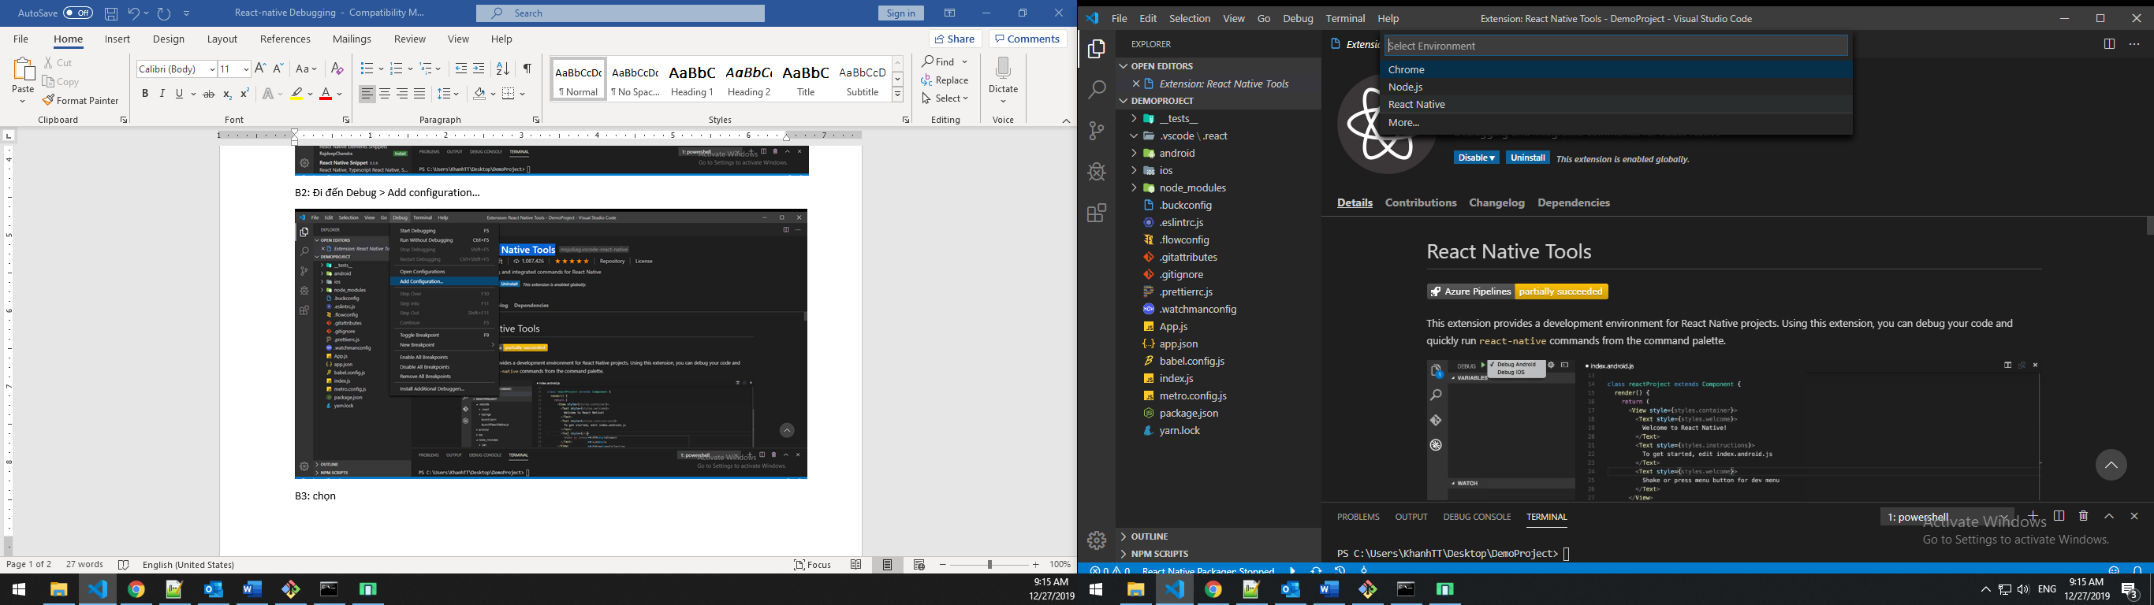

File **launch.json** được tạo (đây là file config debug. Bạn có thể thêm các option debug bằng cách chon **Add Configuration..)**

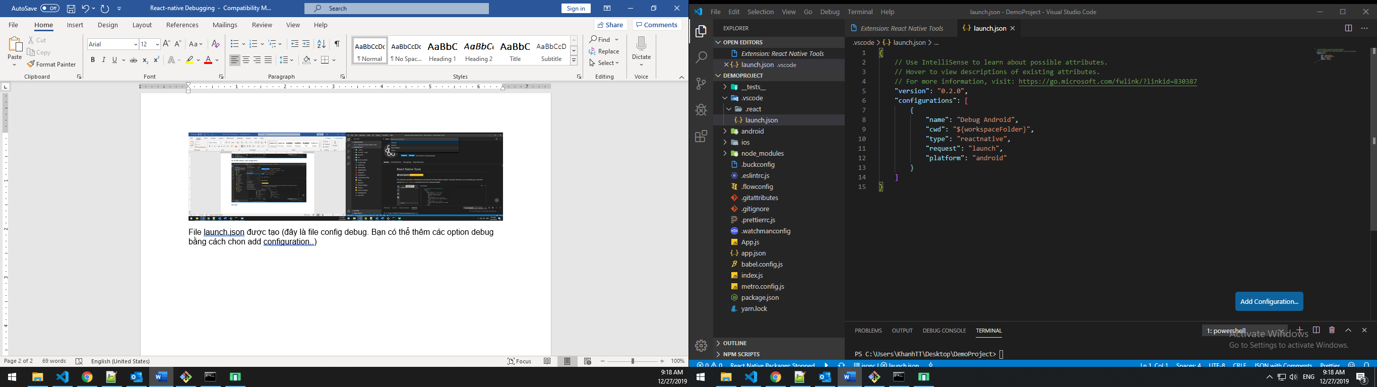

**Bước 5**:

Mở file App.js và thay đổi đoạn code như sau và save lại

const App: () => React$Node = () => {

  let a = 8;

  let b = 2;

  let c = a + b;

  return (

    <>

      <View>

        <Text style={{fontSize: 50, textAlign: 'center'}}>

          Sum a and b is {c}

        </Text>

      </View>

    </>

  );

};

Ta sẽ thấy kết quả :

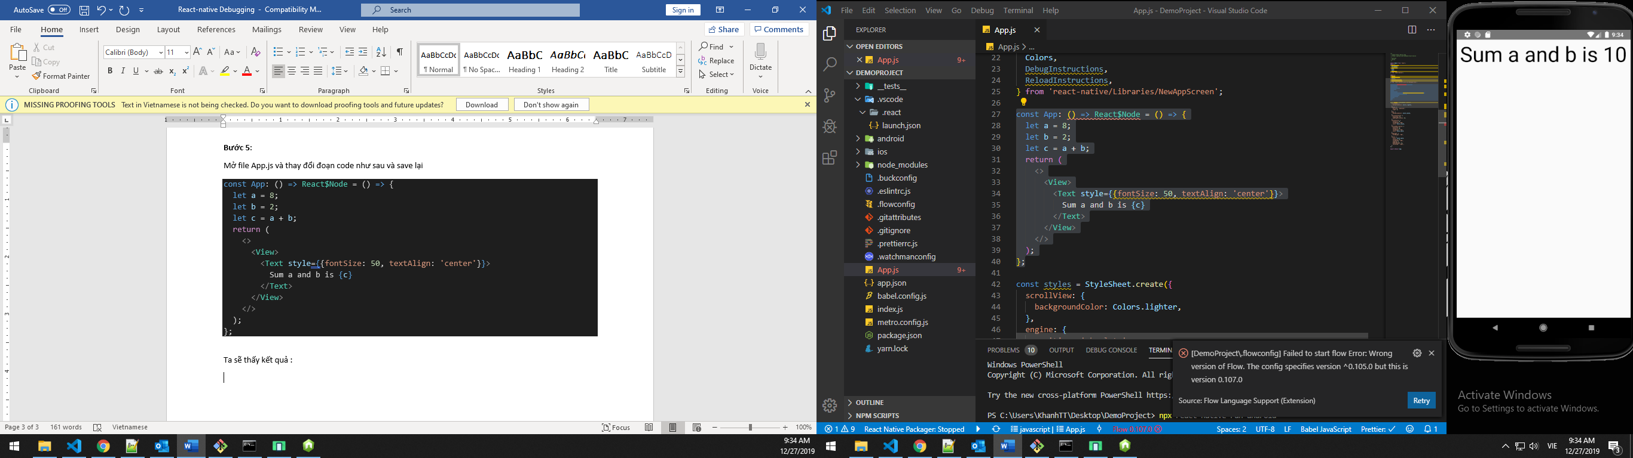

**Bước 6:**

Ở đây chúng ta sẽ debug với máy ảo:

* Mở máy ảo bấm tổ hợp phím **CTRL M**
* Sau đó chọn Debug. Một cửa sổ Debug trên Browers mở ra nhưng ta không quan tâm ở đây.
* **Bắt buộc phải tắt cửa sổ Debug trên Web** vì sẽ gây xung đột với debug trên VS code.

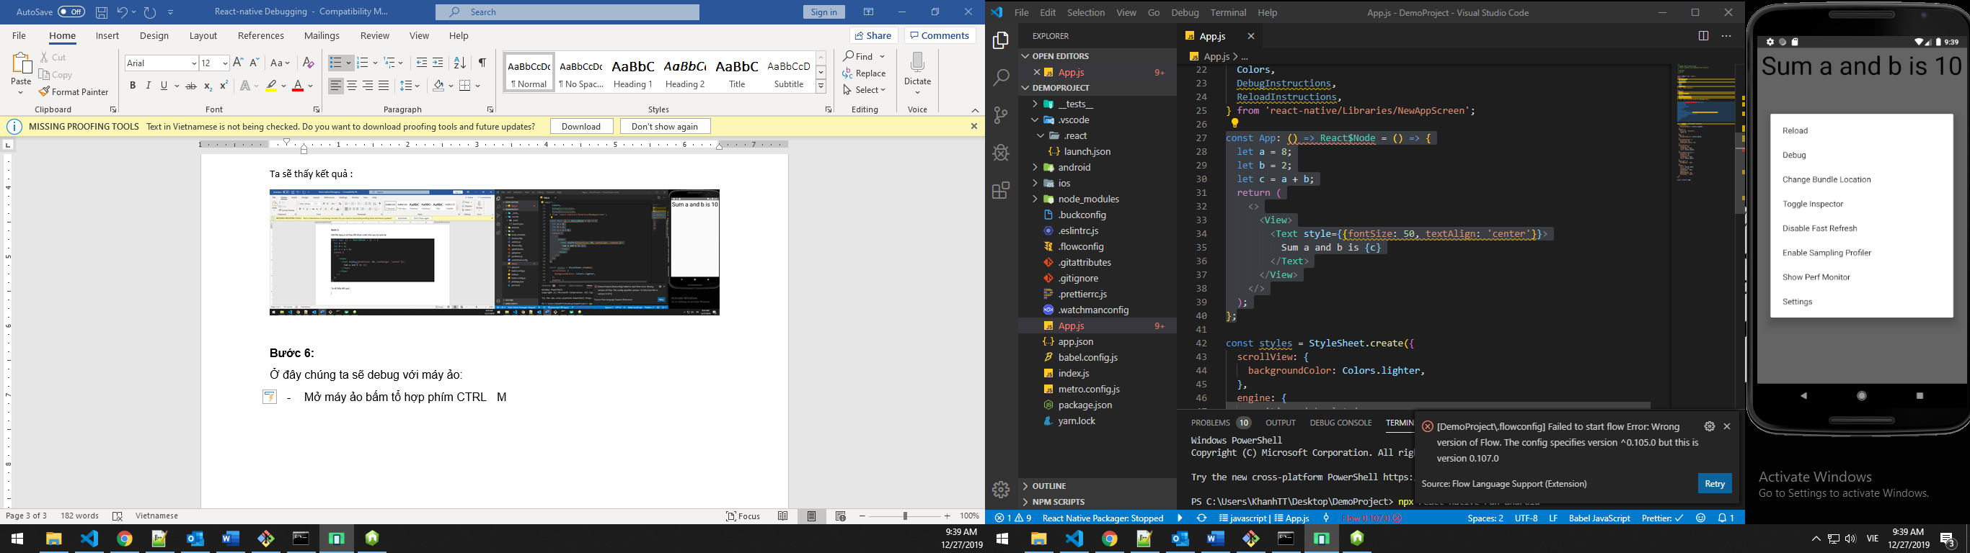

**Bước 7:**

* Mở VS Code đi đến cửa sổ Degug đặt các break point và chọn button **Run** hoặc **F5**

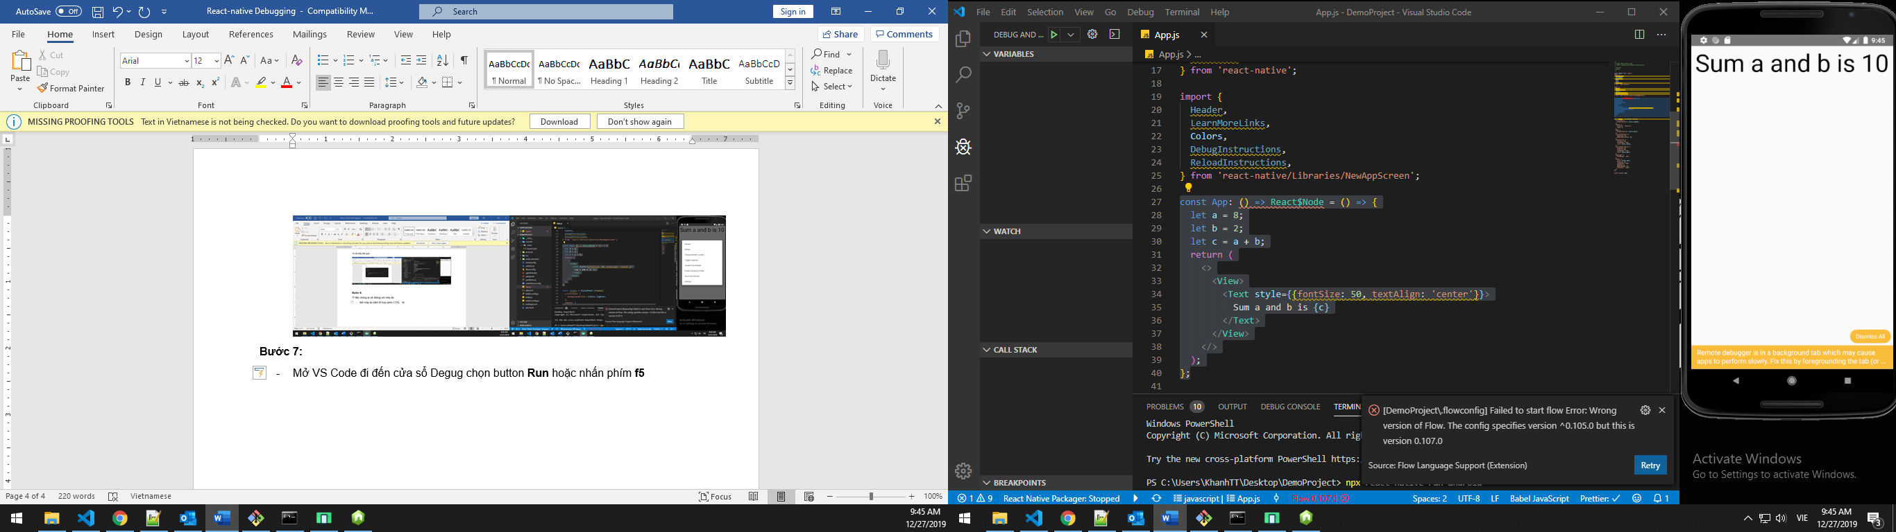

**Bước 8:**

* Ta sẽ thấy thông tin các biến, các thuộc tính ở VARIABLES >Local

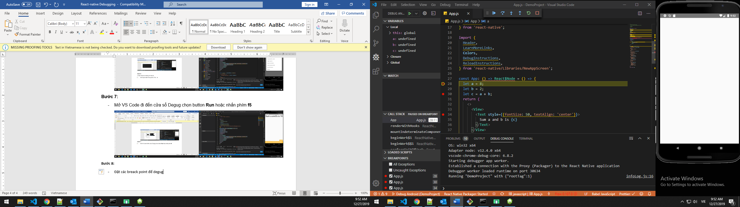

* Để theo dõi các biến cụ thể ta có thể thêm ở Watch

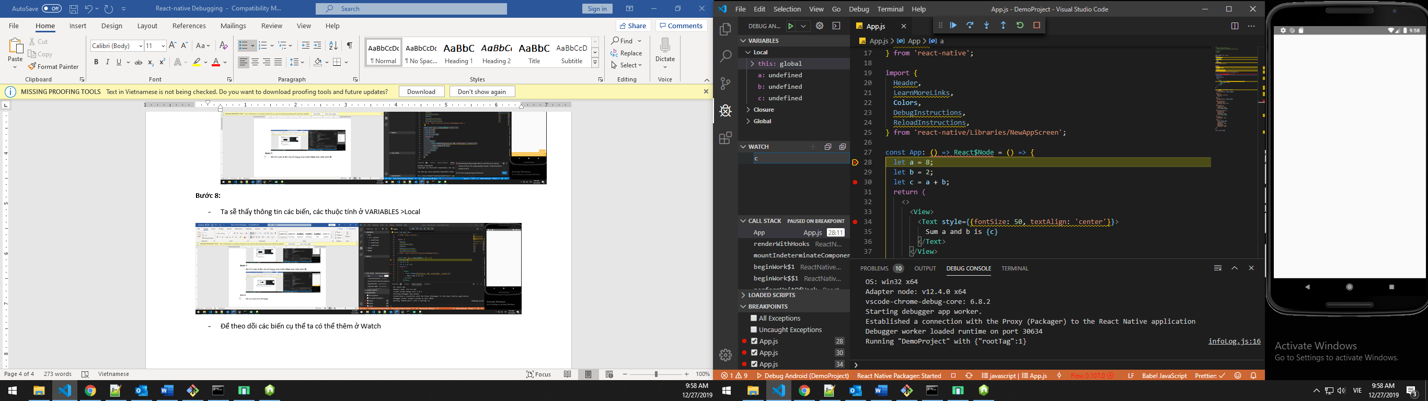

* Để tiếp tục Debuging ta ấn F5 hoặc các button trên thanh điều hướng.

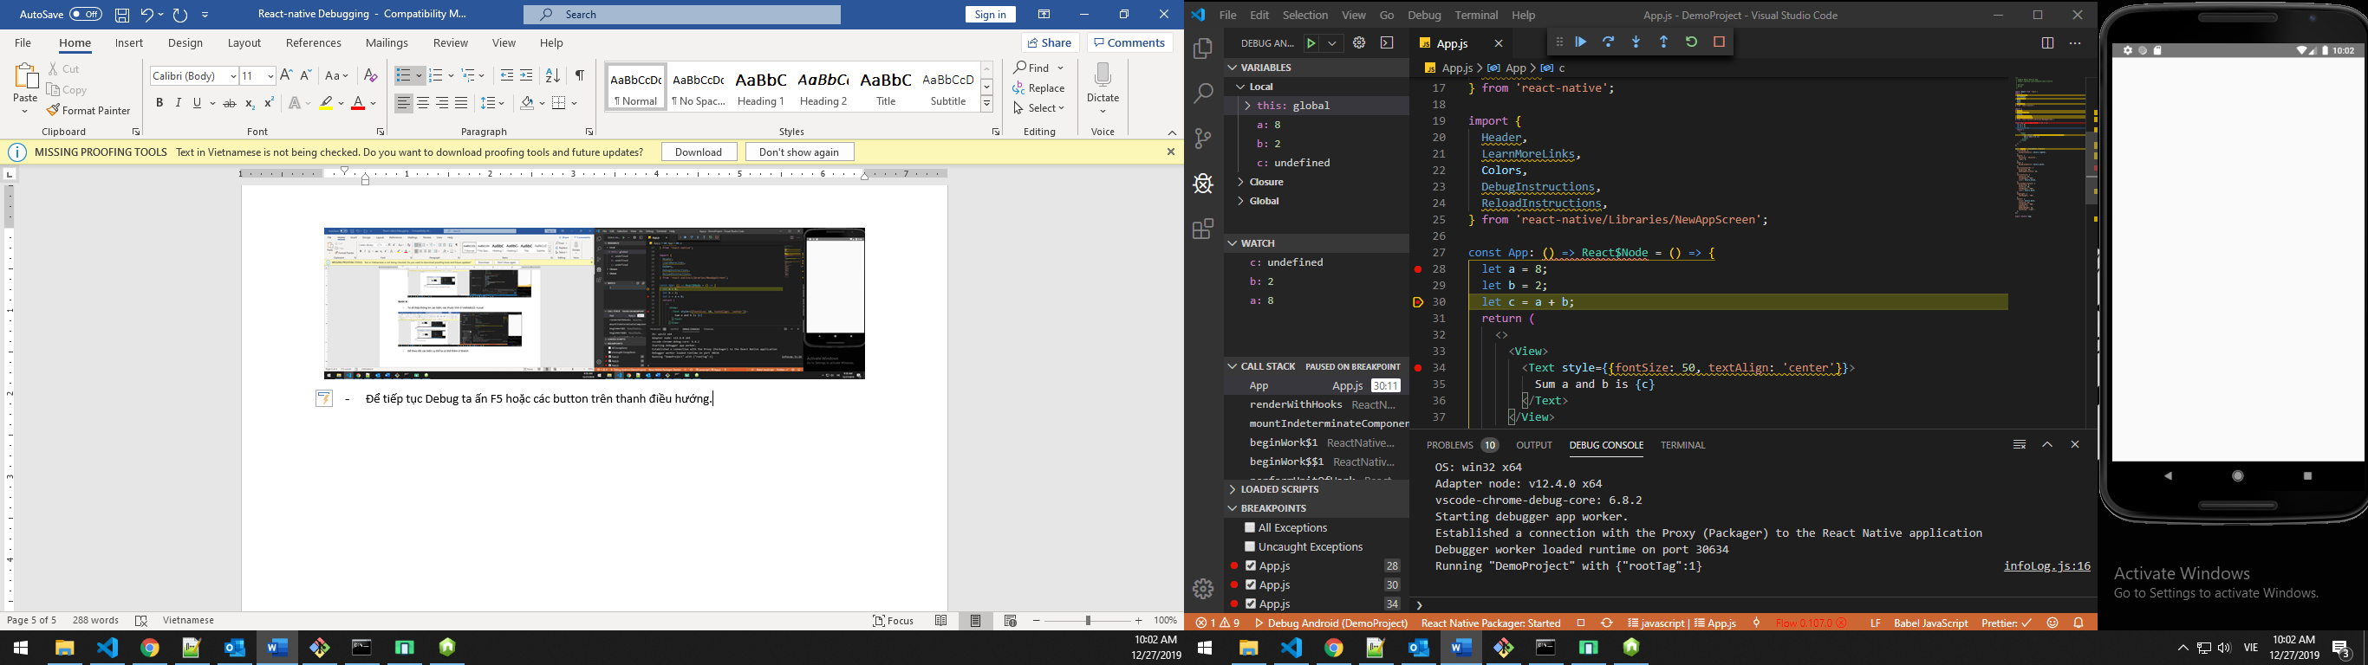

* Tiếp tục đến khi kết thúc debugging

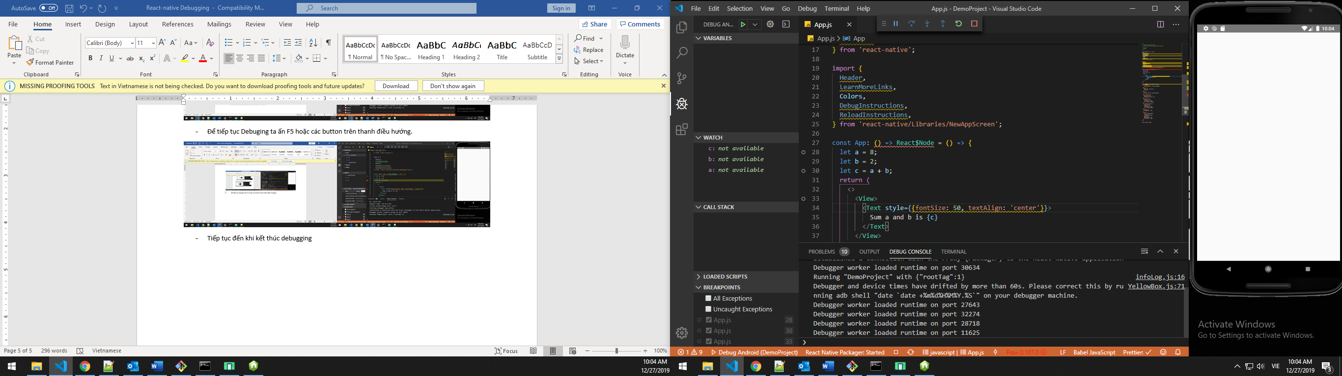

Chú ý : Nếu bạn muốn debug trên Android device:

* Kết nối bằng cáp USB. Bật chế độ Debug trong chế độ Developer của máy
* Run app trên máy thật
* Lắc máy để vào chế độ Debug
* Tiến hành Debug như các bước máy ảo.

**Chúc các bạn thành công!**